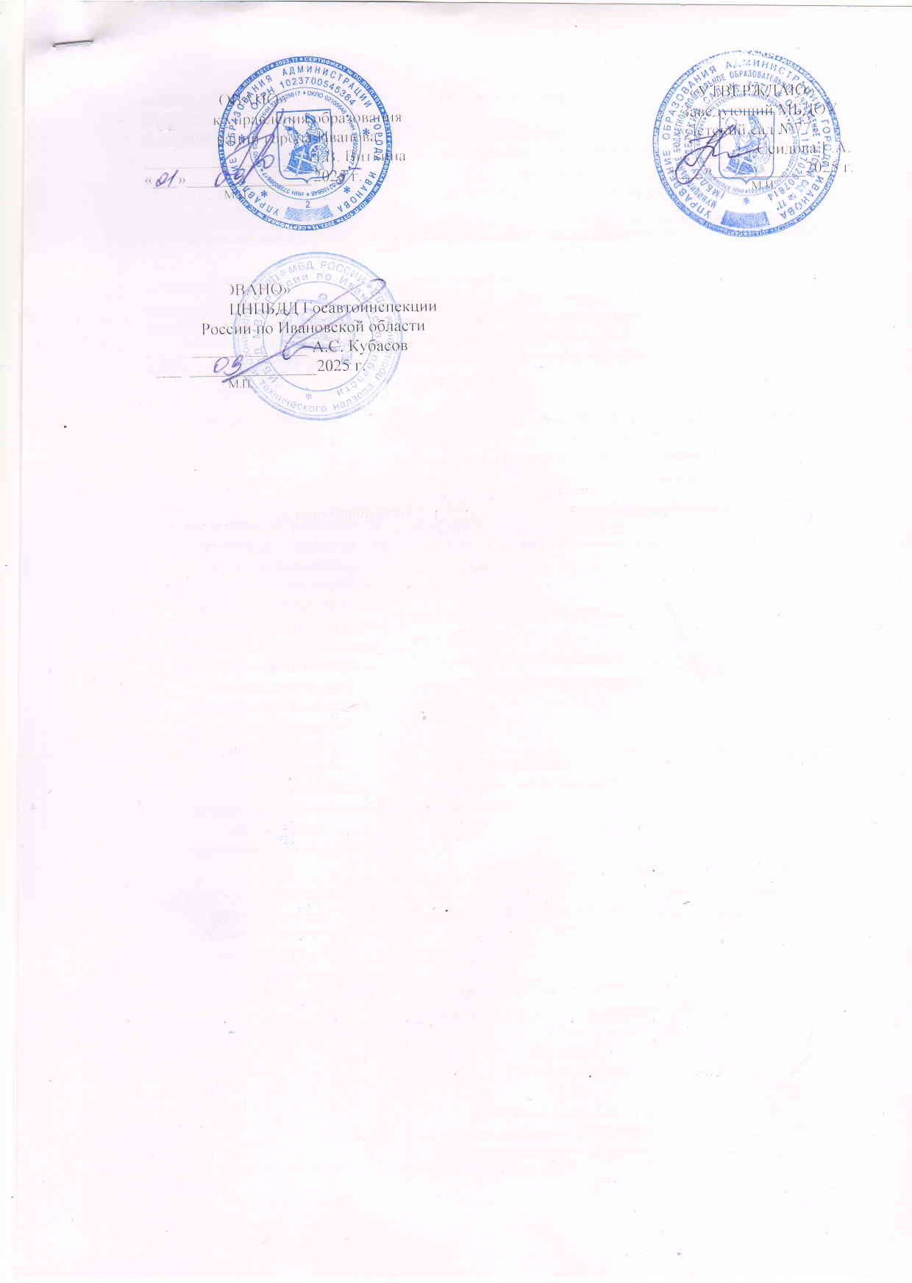





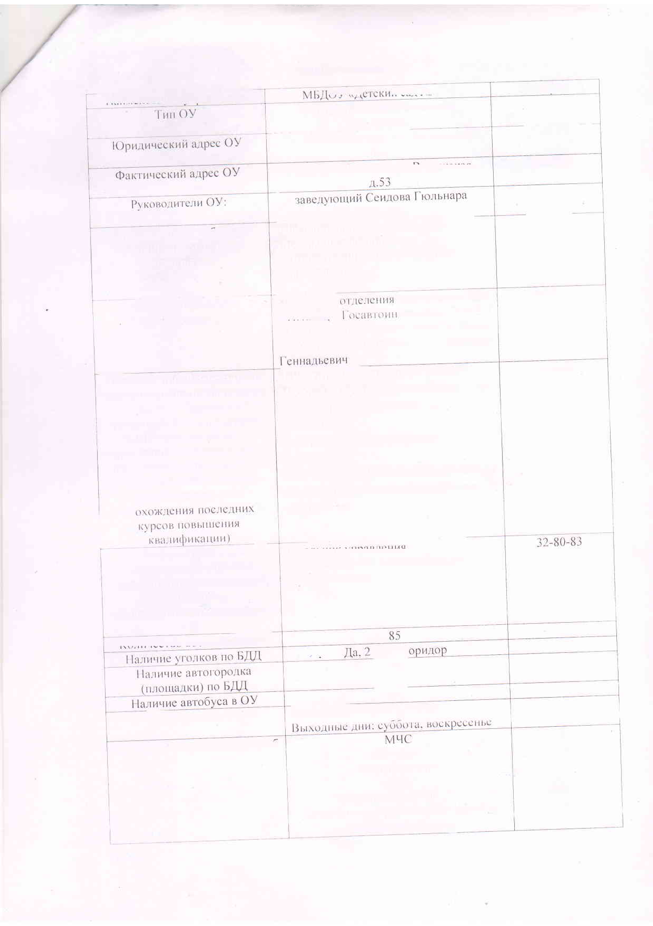
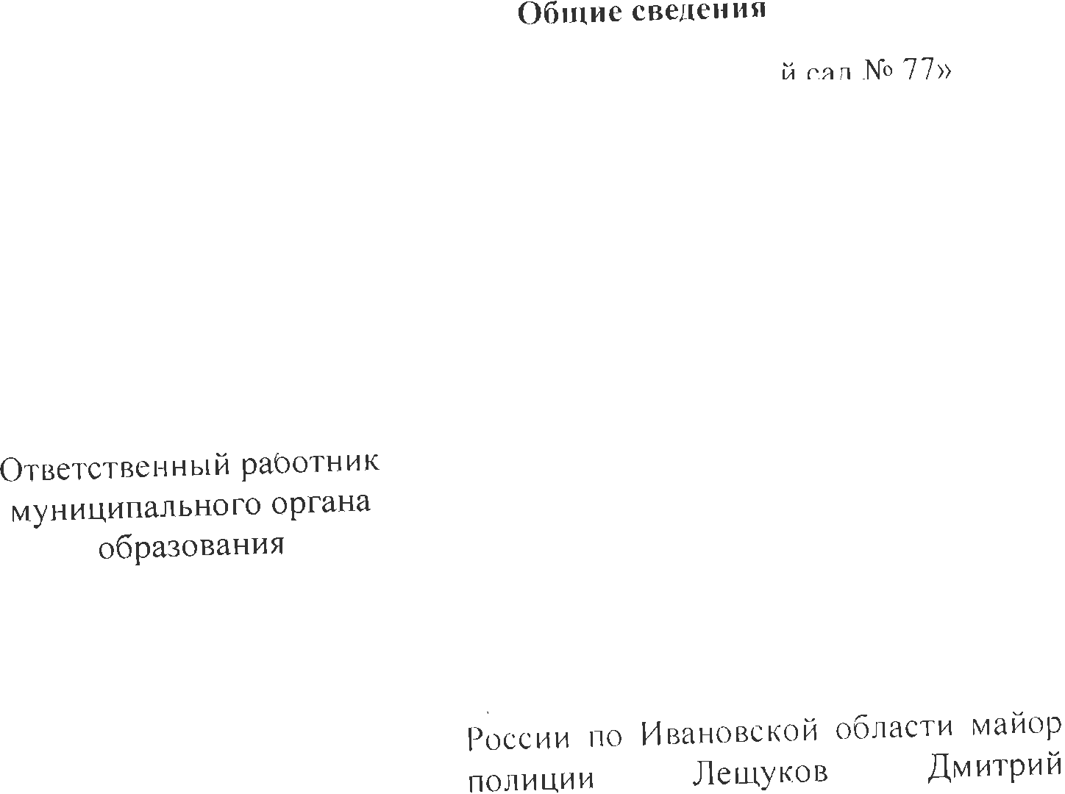
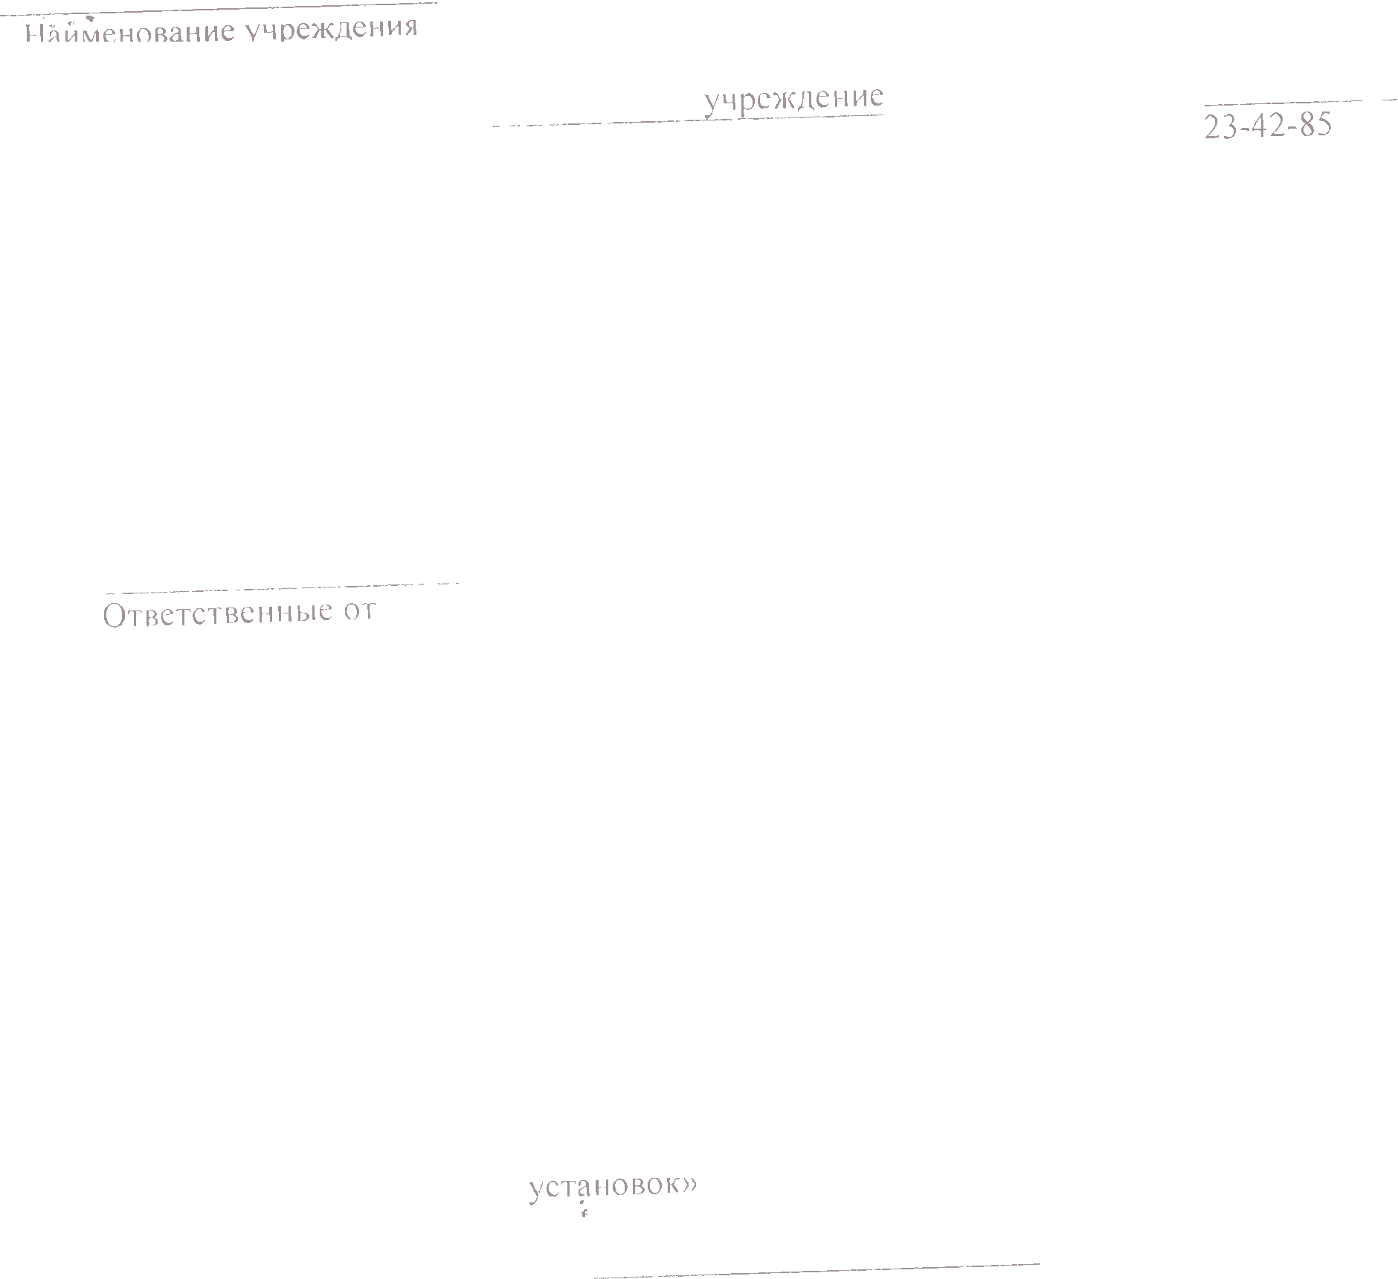
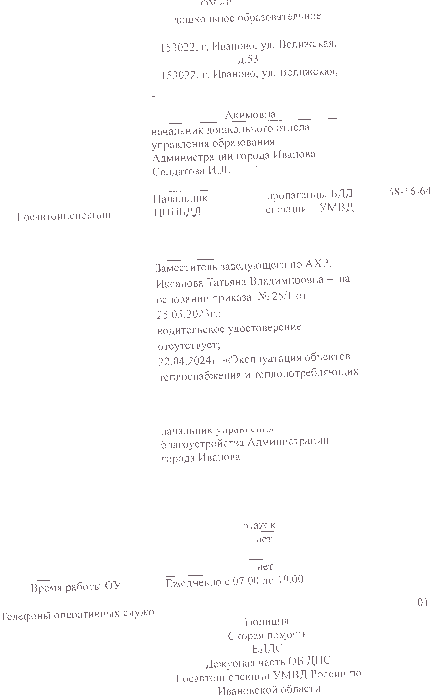


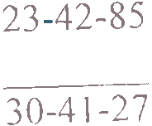
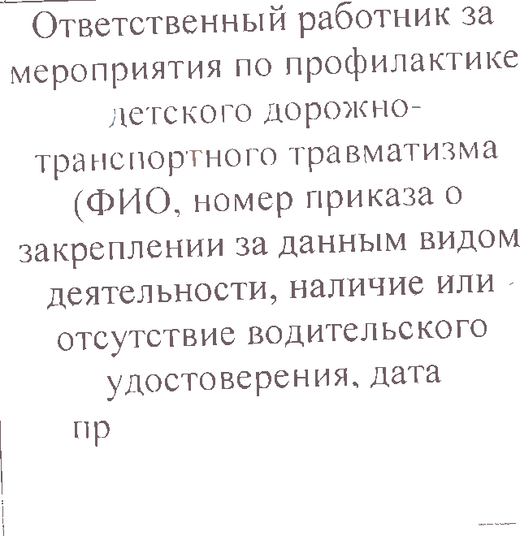


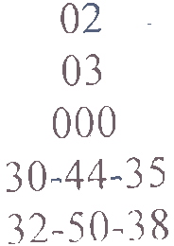

Содержание
- Пояснительная записка

Содержание
- Пояснительная записка
- Планы-схемы образовательного учреждения:
- район расположения ОУ, пути движения транспортных средств и обучающихся;
- организация дорожного движения в непосредственной близости от школы с размещением соответствующих технических средств, маршруты движения обучающихся;
- маршруты движения групп детей от ОУ к стадиону, парку, библиотеке или к спортивно-оздоровительному комплексу ;
- пути движения транспортных средств к местам разгрузки/погрузки и рекомендуемых безопасных путей передвижения детей по территории образовательного учреждения.

I. Пояснительная записка
МБДОУ «Детский сад № 77» находится во Фрунзенском районе г.Иваново. Месторасположение детского сада – жилой сектор города Иваново, центральная его часть. Около детского сада по ул. Велижская расположены: почта, УФСИН по Ивановской области; по ул. Благова - детский юношеский центр №1, нет стадиона, парка, спортивно-оздоровительного комплекса. Автомобильные дороги оснащены светофорами, дорожными знаками и пешеходными переходами. Движение детей на остановку общественного транспорта, расположенную на ул. Ташкентская, осуществляется по ул. Велижская – переход через ул.Ташкентская (по светофору и по знаку «Пешеходный переход»). Дальнейшее движение детей - без пересечения автомобильных дорог до остановки общественного транспорта.
Движение детей на остановку общественного транспорта, расположенную на ул. Велижская, осуществляется по ул. Велижская – переход через ул. Велижская (по светофору и по знаку «Пешеходный переход»).
Также движение пешеходов осуществляется по тротуарам улиц Ташкентская и Велижская.
В целях обеспечения безопасного движения детей по территории детского сада исключено пересечение пути движения детей и пути движения транспортных средств.

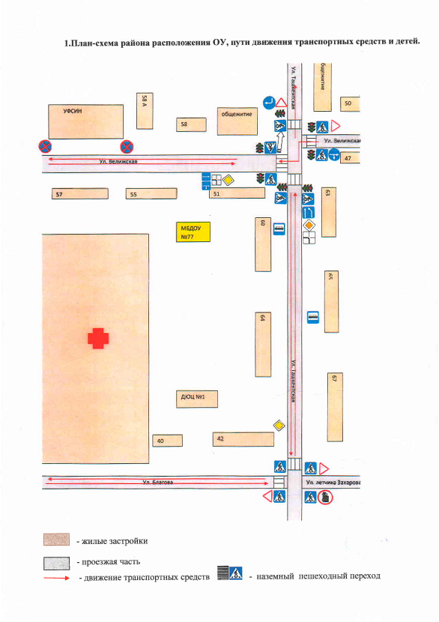

3.маршруты движения групп детей от ОУ к стадиону, парку, библиотеке или к спортивно-оздоровительному комплексу.





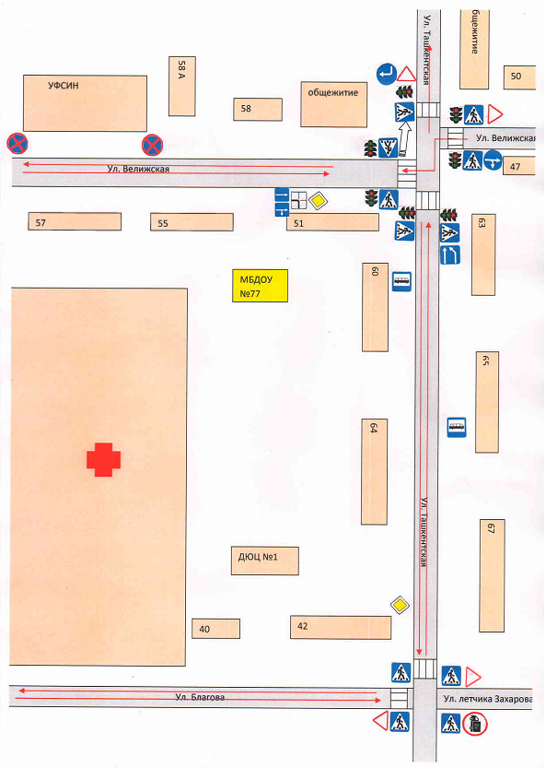

- жилые застройки

- проезжая часть

- движение транспортных средств 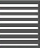 - наземный пешеходный переход

4. Пути движения транспортных средств к местам погрузки/разгрузки и рекомендуемых безопасных путей передвижения детей по территории образовательного учреждения ( в случае осуществления доставки грузов в ОУ автомобильным транспортом)

- движение транспортных средств по территории ДОУ

- движение детей на территории ДОУ

- место разгрузки/погрузки

- прогулочные веранды

